Examen Microcontroladores
Alumno:_______________________________________#Ctl._________________________ Maestro :MC. Armando Martínez Reyes fecha:_________________________

Unidad 3
- Explica la función de los pines A0 – A5 indicando sus caracteristicas
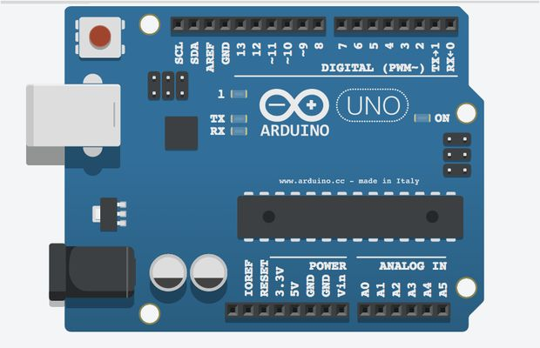
- Explica la función de los pines RX0 y TX1 en la figura de arriba.
- Explica las características del la conversión A/D y D/A en el microcontrolador Arduino uno.
- Explica las funciones del puerto USB en Arduino Uno.

Unidad 4
- Explica en que consiste los componentes de programación; Void setup (), y Void loop() en Arduino.
- En qué consisten las librerías empleadas en Arduino?.
- Que función realiza el llamado “bootloader” en Arduino Uno?
- Que pasos se deben seguir cuando Deseas enviar una señal de 2.5v c.d. por una salida PWM?

UNIDAD 5

a)- Como se controlaría un motor C.A. usando un microcontrolador Arduino?
b).- Como se controlaría un motor de pasos unipolar usando un microcontrolador Arduino?
c).- En que consiste el denominado puente “H” y para que sirve?
d).- Si deseamos usar un piezoeléctrico para producir sonido con un microcontrolador Arduino, de que manera lo programamos?

UNIDAD 6

a)- Para que sirven las interrupciones en un microcontrolador?
b).- Como se configura una interrupción usando un microcontrolador Arduino Uno?
c).- Como se configura una teclado matricial usando un microcontrolador Arduino?
d).- En que consiste la técnica PWM y para que la utilizamos en el Arduino?

UNIDAD 7

a)- Como funciona el sensor Ultrasonico en un Arduino Uno?
b).- Como funciona el sensor Pirolico (PIR) pasive infrared, en un Arduino Uno?
c).- Como funciona el sensor de temperatura LM35 en un Arduino Uno?
d).- Si deseamos medir Humedad en un Arduino Uno, que sensores utilizaríamos ?

